华容县教育体育局

转发省教育生产装备处关于做好“手持式移动平板电脑”捐赠活动有关工作的通知
各乡镇中学(注滋口中心小学)、县直相关学校:
现将湖南省教育装备处《关于做好“手持式移动平板电脑“捐赠活动有关工作的通知》(湘教备通〔2016〕19号）转发你们，请结合实际落实以下工作：
1.请义务教育阶段相关学校（中心小学以上学校）按上级文求做好相关工作。
2.各相关学校可推荐3名优秀学生，每人可获赠同款学生平板电脑1台；每校赠送10套教育信息化教学软件系统。
3.各学校具体接受捐赠的时间以睿创优学公司联系的具体时间为准。
附件1：受赠教学系统及手持式学生平板电脑学校汇总表

2017年3月27日
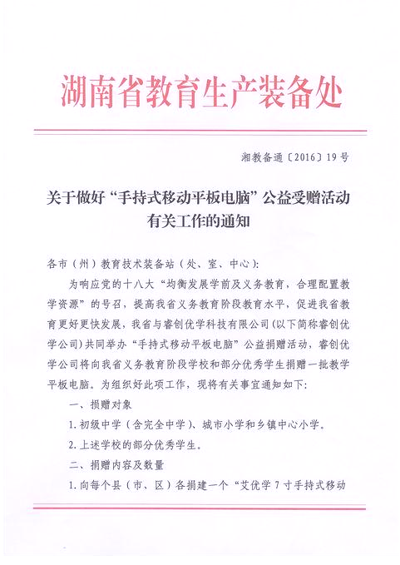
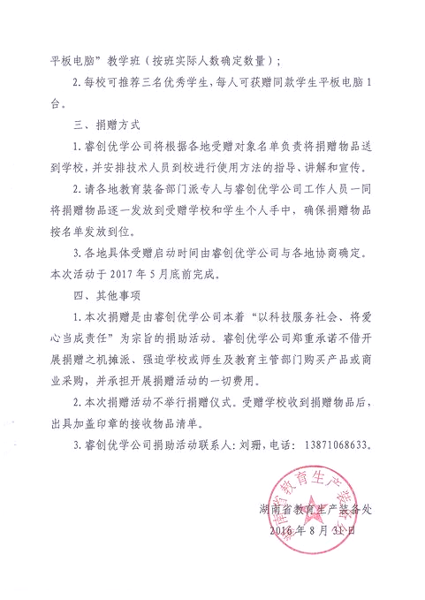
附件1：
受赠“教学系统及手持式学生平板电脑”学校汇总表
汇总单位： 华容县教育体育局 填表日期：2017年3月 28日
序号 | 学校名称 | 平板 电脑 | 教学软件系统 | 教学 班数 | 联系人 | 联系电话
1 | 三封中学 | 3 | 10 | 14 | 田志刚 | 18182029555
2 | 墨山中学 | 3 | 10 | 9 | 吴军良 | 18173029668
3 | 三封寺中心小学 | 3 | 10 | 17 | 谯群辉 | 13874063896
4 | 章华镇胜峰中学 | 3 | 10 | 7 | 何忠武 | 13973034707
5 | 章华镇红石学校 | 3 | 10 | 8 | 焦仲仁 | 13974067986
6 | 治河中学 | 3 | 10 | 12 | 陈建知 | 13874066864
7 | 治河渡中心小学 | 3 | 10 | 12 | 朱元杰 | 13874069229
8 | 北景港中学 | 3 | 10 | 12 | 蔡清文 | 13874066580
9 | 北景港中心小学 | 3 | 10 | 12 | 姚 舟 | 13548901419
10 | 新河中学 | 3 | 10 | 12 | 陈传新 | 13974069126
11 | 新河中心小学 | 3 | 10 | 19 | 陈炎坤 | 13707404530
12 | 鲇鱼须中学 | 3 | 10 | 10 | 左玉泉 | 13808405139
13 | 鲇鱼须中心小学 | 3 | 10 | 15 | 沙建民 | 13762024277
14 | 鲇鱼须镇准里中学 | 3 | 10 | 6 | 孟成功 | 13762026988
15 | 鲇鱼须镇宋市中学 | 3 | 10 | 10 | 綦 超 | 13874065000
16 | 鲇鱼须镇宋家嘴中心小学 | 3 | 10 | 12 | 黎 祥 | 13974067153
17 | 万庾中学 | 3 | 10 | 19 | 刘海清 | 13574033762
18 | 万庾中心小学 | 3 | 10 | 16 | 魏 鑫 | 13974060803
19-8 | 章华镇护城中学 | 3 | 10 | 10 | 丁德宏 | 13974083792
20 | 章华镇护城中心小学 | 3 | 10 | 11 | 肖 华 | 13789038978
21 | 东山中学 | 3 | 10 | 16 | 邓国辉 | 13807405148
22 | 东山中心小学 | 3 | 10 | 15 | 车力夫 | 13973034834
23 | 东山镇江洲中学 | 3 | 10 | 8 | 刘 旭 | 13973025097
24 | 东山镇塔市中学 | 3 | 10 | 5 | 陈红毅 | 13974073745
25 | 东山镇塔市中心小学 | 3 | 10 | 6 | 刘振彬 | 13874094401
26 | 东山镇砖桥中学 | 3 | 10 | 9 | 黄 利 | 13762744688
27 | 东山镇洪山头中心小学 | 3 | 10 | 17 | 陈 源 | 15274092298
28 | 操军中学 | 3 | 10 | 13 | 刘禹良 | 13974068861
29 | 操军中心小学 | 3 | 10 | 11 | 彭 拜 | 15073021259
30 | 梅田中学 | 3 | 10 | 8 | 刘向曙 | 13974040403
31 | 梅田湖中心小学 | 3 | 10 | 12 | 高林翔 | 13874067565
32 | 梅田镇新建中学 | 3 | 10 | 11 | 吴时益 | 13574025669
33 | 梅田镇西来中学 | 3 | 10 | 3 | 肖知初 | 18274075098
34 | 梅田镇西来小学 | 3 | 10 | 7 | 刘小明 | 13517306620
35 | 禹山镇南山中学 | 3 | 10 | 9 | 周四喜 | 15000283723
36 | 禹山镇南山中心小学 | 3 | 10 | 12 | 张朝忠 | 13787990919
37 | 禹山镇终南中学 | 3 | 10 | 8 | 蔡昭球 | 13762071378
39 | 禹山镇终南中心小学 | 3 | 10 | 13 | 杨雪松 | 13974074190
40 | 插旗中学 | 3 | 10 | 9 | 肖永明 | 15080977890
41 | 插旗中心小学 | 3 | 10 | 12 | 彭 磊 | 15115038199
42 | 注滋口中心小学 | 3 | 10 | 12 | 何建平 | 13627408015
43 | 注滋口镇幸福中心小学 | 3 | 10 | 11 | 陈 刚 | 13469258088
44城兴 | 团洲中学 | 3 | 10 | 7 | 谭贻斌 | 13974086776
45 | 团洲中心小学 | 3 | 10 | 12 | 肖 术 | 15973042299
46 | 城关中心小学 | 3 | 10 | 22 | 孙炳照 | 13974060113
47 | 黄湖小学 | 3 | 10 | 13 | 卢小军 | 13574025898
48 | 桥东小学 | 3 | 10 | 13 | 肖巨强 | 13974076208
49 | 城兴小学 | 3 | 10 | 7 | 罗 勇 | 18182029366
50 | 县四中 | 3 | 10 | 24 | 杨明剑 | 13574029728
51 | 教师进修学校 | 3 | 10 | 26 | 文 丰 | 13707405055
52 | 马鞍山实验学校 | 3 | 10 | 37 | 刘 烨 | 13974073240
53 | 实验小学 | 3 | 10 | 46 | 张利军 | 13808406350
54 | 实验初中 | 3 | 10 | 33 | 徐书明 | 13874062726
各中、小学校长，根据湘教备通[2016]19号文件精神，由省装备处联合睿创优学公司开展的捐赠“手持式移动平板电脑”的活动已在全省全面启动，现于近期在我县全面开展，请各校长按照各级文件要求配合其公司做好此次活动的捐赠接待和宣传等相关工作。由于捐赠技术单位是湖北电话，请校长留意接听。

